Lección 5: Representemos productos como áreas
- Conectemos expresiones de multiplicación con el área.

Calentamiento: Cuántos ves: Uno más
¿Cuántos ves? ¿Cómo lo sabes?, ¿qué ves?
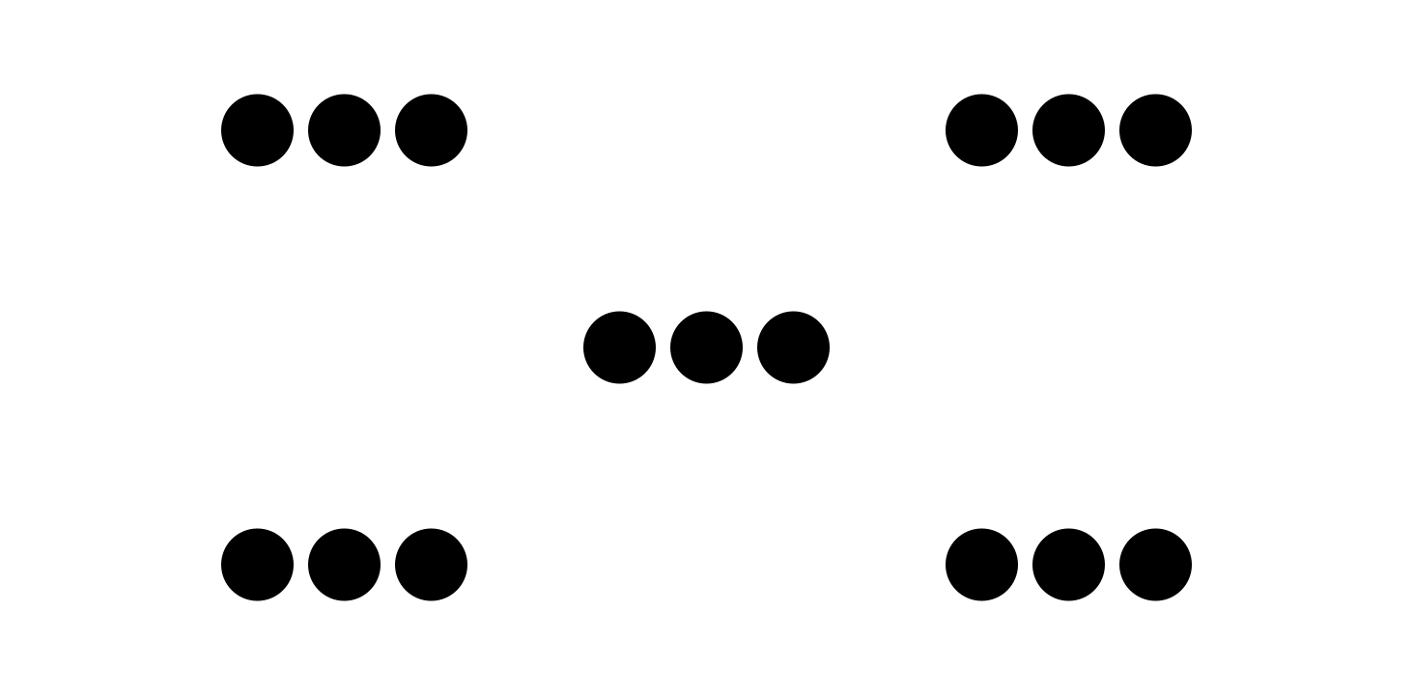
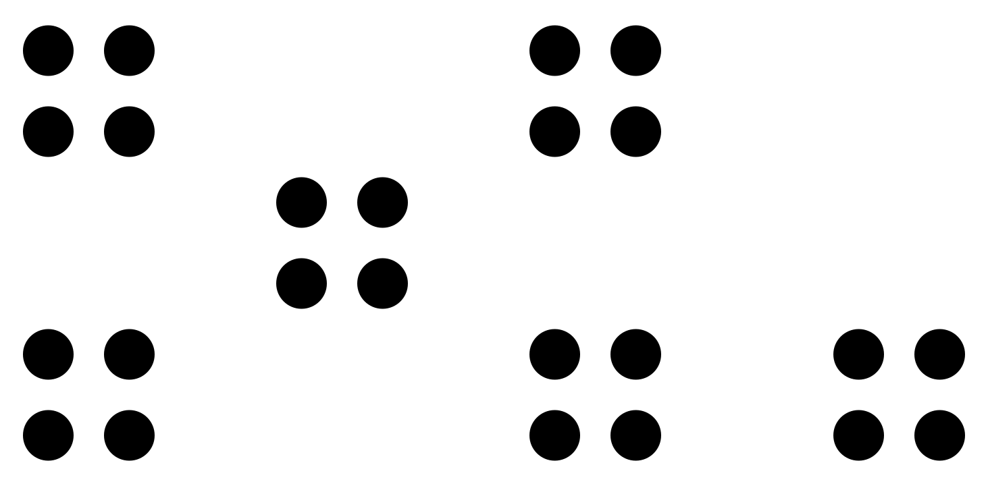

5.1: Emparejemos expresiones con áreas
Tu profesor ha colgado imágenes de rectángulos alrededor del salón. Empareja cada expresión con un rectángulo que la pueda representar. Prepárate para explicar tu razonamiento.
- $9×5$
- $8×2$
- $7×10$
- $3×3$
- $2×6$
- $8×4$
- $5×7$

5.2: Creemos a partir de expresiones
- Los números de cada expresión representan el número de filas (o columnas) de un rectángulo y cuántos cuadrados hay en cada fila (o columna).
- En la cuadrícula, dibuja cada rectángulo, márcalo con los números y encuentra su área.
  - $3×4$
  - $4×6$
  - $6×3$
  - $7×4$
  - $3×2$
- Explica por qué al multiplicar los números de cada expresión obtenemos el área del rectángulo.
© CC BY 2021 Illustrative Mathematics®

